กลุ่มแม่บ้านเกษตรกรดอนเจริญ
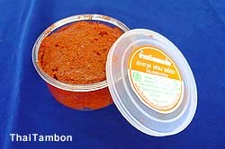
สถานที่ตั้ง : 105 หมู่ 1 บ้านดอนเจริญ
ผลิตและจำหน่ายน้ำน้ำแกง ทุกชนิด
ผู้นำกลุ่ม : นางอุทัย ฤทธิ์กล้า
โทร :032 - 425876
กลุ่มกลึงไม้ตาล
สถานที่ตั้ง : 107/1 หมู่ 1 บ้านดอนสะพัง
ผลิตและจำหน่ายผลิตภัณฑ์จากไม้ตาล
ผู้นำกลุ่ม : นายปิ่น แค้มวงศ์
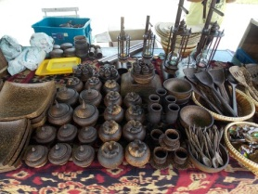
โทร : 032-424842

โรงเรียนวัดกุ่ม(เรือนพูนพิทยา)
ตั้งอยู่ที่หมู่ที่ 2 ตำบลบ้านหาด
เป็นโรงเรียนขนาดเล็ก สังกัด สพฐ.เขต 2
ผลงานเด่น ดนตรีไทยและการโครงงานอาชีพ
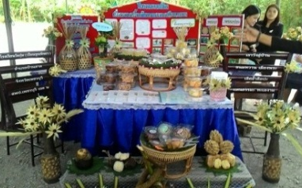

ข้อมูล
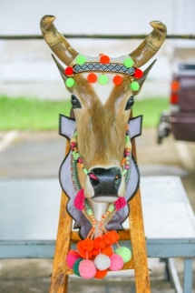
แหล่งท่องเที่ยว Otop นวัติวิถีในพื้นที่ตำบลบ้านหาด
งานศิลปะปูนปั้นเมืองเพชร
นายสำรวย เอมโอษฐ์ 65 หมู่ที่ 3 ต.บ้านหาด
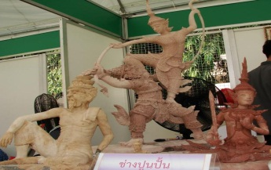
ผลงานที่โดดเด่น งานปูนปั้นวัดพระแก้ว ปั้นซุ้มและหน้าบรรณ ปั้นและออกแบบพิพิธภัณฑ์ช้างเอรา วรรณ งานปูนปั้นซุ้มวัดเขาบันไดอิฐ ปั้นปูนประดับพระอุโบสถ เมืองกาฐมาณฑุ ของประเทศ

กลุ่มอนุรักษ์ศิลปะพื้นบ้านกระบี่กระบอง
นายเผิ่น เนียมแก้ว ครูผู้สอน ตั้งอยู่ เลขที่ 2 หมู่ที่ 3 บ้านช่องแคกิจกรรม กิจกรรมส่งเสริมและอนุรักษ์ศิลปะการรำกระบี่กระบอง
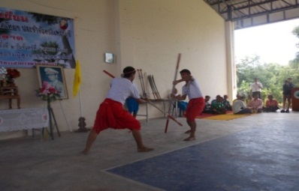

งานศิลปะปูนปั้น (ปั้นหัวสัตว์)
นายประกอบ จันทรบูรณ์
65/1 หมู่ที่ 3 ตำบลบ้านหาด
ผลงาน ปั้นหัววัว และหัวสัตว์อื่น

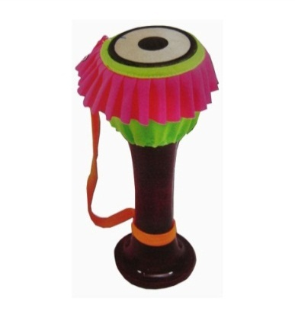
กลุ่มอนุรักษ์ศิลปะพื้นบ้านกลองยาว
ตั้งอยู่ หมู่ที่ 4 บ้านไร่แค ตำบลบ้านหาด
นายรอด จงเจริญ และนายฉลวย จงเจริญ
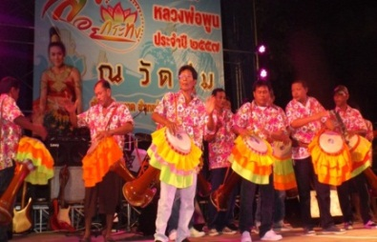
ผู้ฝึกสอน กิจกรรมส่งเสริมและอนุรักษ์ศิลปะการตีกลอง และฝึกสอนเด็กและเยาวชนในพื้นที่

กลุ่มแม่บ้านไร่หัวลุ่ม
สถานที่ตั้ง : 99 หมู่ 5 บ้านหนองแก้ว
ผลิตและจำหน่ายทองม้วนน้ำตาลโตนด
และท๊อปฟี่น้ำตาลโตนด
ผู้นำกลุ่ม : นางนกแก้ว แจ้งฉิม
โทร :08-1365-8551, 0-3278-9040
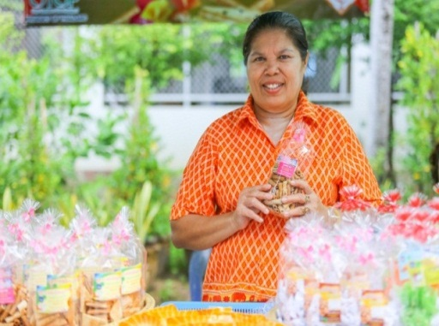
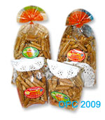

กลุ่มวิสาหกิจชุมชนวังตาล
สถานที่ตั้ง 29 หมู่ที่ 3 บ้านช่องแค
ผลิตและจำหน่ายน้ำตาลโตนดและน้ำตาลสด
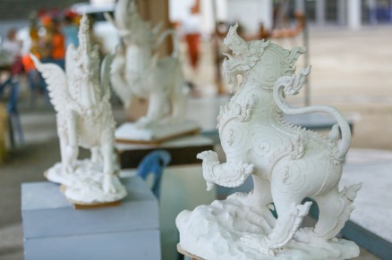
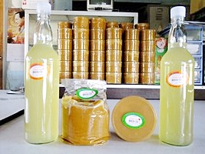
โผู้นำกลุ่ม นางอารีย์ มีลิ

กองทุนสวัสดิการชุมชนตำบลบ้านหาด
ตั้งอยู่ที่อาคารที่ทำการ อบต.บ้านหาด หมู่ที่ 2
จัดสวัสดิการเกิด แก่ ป่วย เสียชีวิต สาธารณะ
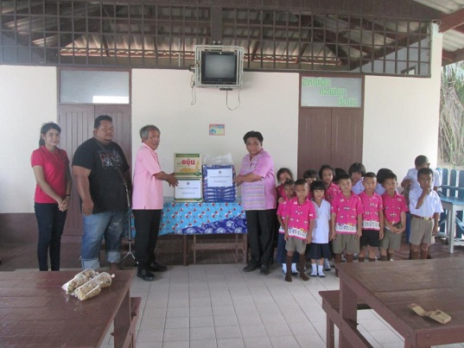
ประโยชน์ ทุนการศึกษา ผู้ด้อยโอกาส

งานศิลปะปูนปั้นเมืองเพชร
นายเยี่ยม ทองไทร
หมู่ที่ 2 ต.บ้านหาด ช่างปูนปั้นเมืองเพชร ที่มีผลงานโดดเด่น ผลงานซุ้มประตูวัด ซุ้มประตู้โบสถ์ งานปูนปั้นรูปสัตว์ต่าง เช่น สิงห์ฯลฯ
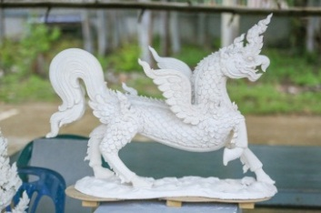

วัดเขาน้อย
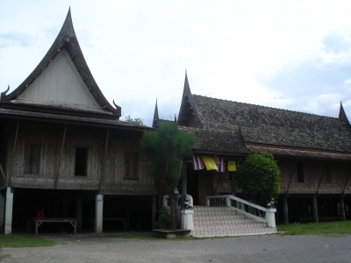
วัดเขาน้อย ตั้งอยู่ที่บ้านหนองแก้ว หมู่ที่ 5 ตำบลบ้านหาด อำเภอบ้านลาด จังหวัดเพชรบุรี สังกัดคณะสงฆ์มหานิกาย ที่ดินตั้งวัดมีเนื้อที่ 19 ไร่ 2 งาน 20 ตารางวา วัดเขาน้อยตั้งเมื่อ พ.ศ.2280
สหกรณ์เครดิตยูเนี่ยนวัดกุ่มสามัคคีจำกัด
ตั้งอยู่เลขที่ 9 หมู่ 2 ต.บ้านหาด
โทรศัพท์ 032440073 , 032492062
บริการ ฝากเงิน ถอนเงิน กู้เงิน และ
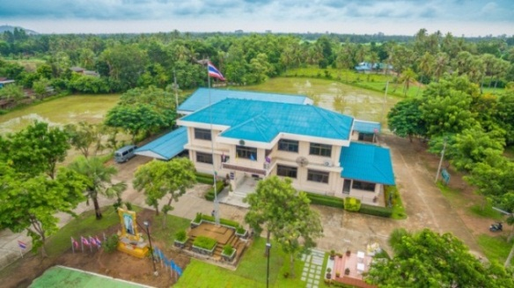
จัดสวัสดิการเกิด จนถึงเสียชีวิต

จัดทำโดย องค์การบริหารส่วนตำบลบ้านหาด
อำเภอบ้านลาด จังหวัดเพชรบุรี
โทร 032-492131

